富荣权益：把握贸易博弈缓和与国内政策发力下的结构性机会

一、权益市场周度表现
上周（2025年5月6日至2025年5月9日，下同）权益市场指数多数上涨，深证成指、上证指数、创业板指分别报收10126.83点、3342.00点、2011.77点。其中，创业板50（+4.13%）涨幅最大；创业板指（+3.27%）、深证成指（+2.29%）、中证1000（+2.22%）、沪深300（+2.00%）、创成长（+2.00%）、上证50（+1.93%）、上证指数（+1.92%）、中证500（+1.60%）、科创50（-0.60%）紧随其后。
图：主要股指周度/月度涨跌幅（单位：%）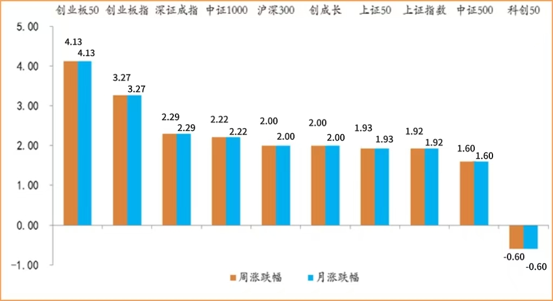
数据来源：wind，富荣基金管理有限公司；周涨跌幅统计区间：20250506-20250509；月涨跌幅统计区间：20250501-20250509
各行业的全部上涨，其中申万一级行业指数中，国防军工（+6.33%）、通信（+4.96%）、电力设备（+4.02%）等行业涨幅较大。
图：申万一级行业周涨跌幅（单位：%）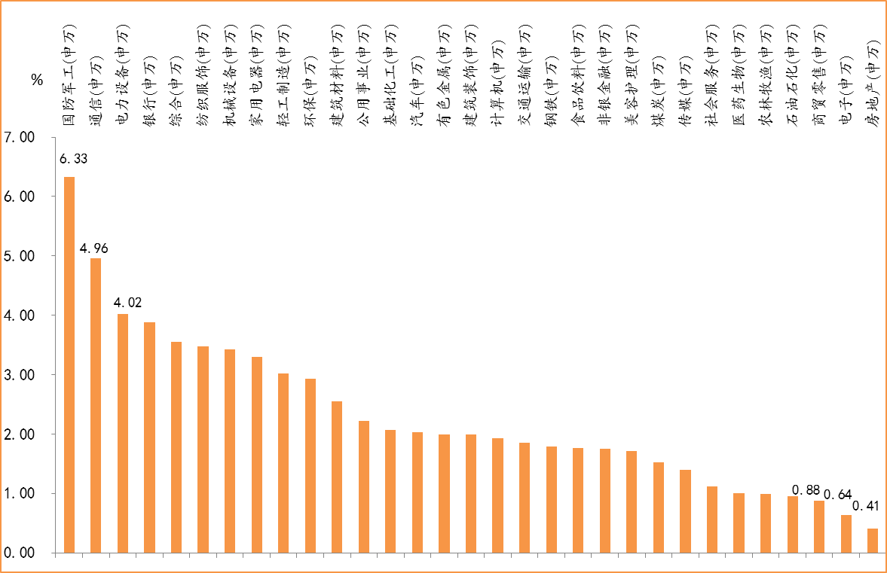数据来源：wind，富荣基金管理有限公司；统计区间：20250506-20250509

二、军工行业点评与展望
上周，国防军工上涨6.33%，跑赢沪深300指数4.33%，在所有申万一级行业指数中涨幅居前。
一方面，过去一周印巴爆发激烈冲突，其中中国军工外贸产品引发高度关注。据巴基斯坦今日新闻电视台巴基斯坦副总理兼外交部长关于“短暂空战”的报道，市场对军贸的理解有望从“单一、零星装备”的输出，转向以“精锐力量为主体的联合作战力量体系”，持续军贸出海预期加强，国防军工装备军贸空间有望进一步上行。
另一方面，关税冲突将持续凸显军工行业的“行业比较优势”。近日，中美经贸高层会谈在瑞士日内瓦举行，关税冲突进入新的不确定阶段，而军工行业自主可控的特点有望持续凸显。同时，随着关税对抗的加剧，地缘政治影响变大，中国将更加重视自身综合实力的提升，有望加大军工行业的投入，或将提高整个行业的成长性。
展望后市，百年大变局下地缘政治冲突的加剧，军工行业类似的事件驱动行情或更加频繁。同时，年报一季报密集披露后，当前军工板块业绩底部区间特征相对显著。临近十四五收官，相关内需核心装备的需求计划正逐渐明确，有望逐渐形成自下而上的景气扩张预期。预计随着订单交付，业绩逐季改善趋势或将进一步强化，军工基本面的积极变化将有效夯实行业上行基础。

三、本周展望
上周，A股市场情绪有所修复，市场小幅上涨。行业结构上，军工、通信、电力设备等板块涨幅靠前，而房地产、电子、商贸等板块涨幅靠后。
一方面，5月10日中美经贸高层会议在日内瓦举行，这标志着中美贸易博弈进入一个边际缓和的窗口期。但经历过2018年~2020年上一轮贸易战后，市场投资者普遍对贸易协议的快速达成预期不高。从节奏上看，我们认为贸易博弈预计将呈现中长期态势，伴随着加码、谈判、缓和等反复拉锯的过程，其对市场的影响也将边际减弱。
另一方面，国内政策层面积极发力。在5月7日国新办发布会上，中国人民银行、金管局以及证监会围绕“稳市场稳预期”出台了一系列政策组合拳。其中，央行一举推出三大类共十项措施，包括降准降息以及针对科技、消费、养老等领域的结构性再贷款。金管局也推出了8项增量政策，涵盖稳楼市政策、推动保险资金入市、支持小微企业融资、加大科技创新投资等。证监会则在科技创新、并购重组、公募基金改革等方面做出了相关政策安排。在关税战背景下，国内政府机构已做好一揽子政策储备，通过多工具配合，由点及面地稳定市场预期，这也充分显示了政府稳市场、稳预期的决心与信心。
对于市场而言，指数层面下有支撑，但向上仍需消化外需回落的担忧。因此，把握结构性机会成为当下的核心。
行业重点关注：1、成长赛道，如国产AI产业链、半导体、医药等板块；2、底部区间有拐点预期板块，如证券、电新、消费等。
风险提示：
1、宏观经济超预期下行；2、上市公司业绩大幅下滑；3、政策不及预期。

风险提示：1、本材料中的信息均来源于我们认为可靠的已公开资料和合作客户的研究成果，但本公司及研究人员对这些信息的准确性和完整性不作任何保证，也不保证本材料所包含的信息或建议在本材料发出后不会发生任何变更，且本材料仅反映发布时的资料、观点和预测，可能在随后会作出调整。2、本材料中的资料、观点和预测等仅供参考，在任何时候均不构成对任何人的个人推荐。市场有风险，投资需谨慎。

